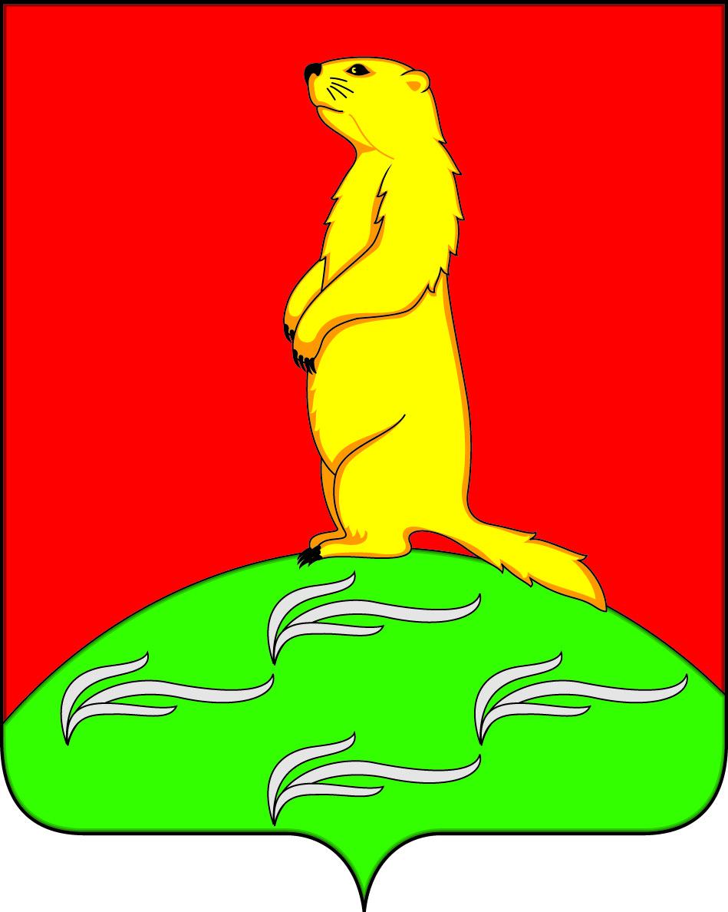

**СОВЕТ НАРОДНЫХ ДЕПУТАТОВ**

**ПЕРВОМАЙСКОГО СЕЛЬСКОГО ПОСЕЛЕНИЯ**

**БОГУЧАРСКОГО МУНИЦИПАЛЬНОГО РАЙОНА**

**ВОРОНЕЖСКОЙ ОБЛАСТИ**

**РЕШЕНИЕ**

от «10» декабря 2024 года № 292

с. Лебединка

**О передаче части полномочий**

**органов местного самоуправления**

**Первомайского сельского поселения по**

**осуществлению мер по противодействию**

**коррупции в границах поселения**

**органам местного самоуправления**

**Богучарского муниципального района**

В соответствии с Федеральным законом от 06.10.2003 № 131 ФЗ «Об общих принципах организации местного самоуправления в Российской Федерации», Уставом Первомайского сельского поселения, в целях предотвращения мер по противодействию коррупции в органах местного самоуправления Первомайского сельского поселения Богучарского муниципального района, Совет народных депутатов Первомайского сельского поселения **р е ш и л:**

1. Передать часть полномочий по осуществлению мер по противодействию коррупции в границах поселения (организация деятельности Комиссии по соблюдению требований к должностному поведению и урегулированию конфликта интересов лиц, замещающих муниципальные должности в органах местного самоуправления Первомайского сельского поселения) органам местного самоуправления Богучарского муниципального района.

2. Совету народных депутатов Первомайского сельского поселения заключить Соглашение с Советом народных депутатов Богучарского муниципального района о передаче полномочий по осуществлению мер по противодействию коррупции в границах поселения, указанных в пункте 1, Совету народных депутатов Богучарского муниципального района.

3. Контроль за выполнением данного решения оставляю за собой.

Глава Первомайского сельского поселения

Богучарского муниципального района

Воронежской области ___________А.А.Раковский

# СОГЛАШЕНИЕ

# о передаче части полномочий органов местного самоуправления Первомайского сельского поселения органам местного самоуправления Богучарского муниципального района

Воронежская область,

г. Богучар « « __________20____ г. № _____

Совет народных депутатов Первомайского сельского поселения Богучарского муниципального района Воронежской области, именуемая в дальнейшем «Поселение», в лице главы Первомайского сельского поселения Богучарского муниципального района Раковского Александра Александровича, действующего на основании Устава Первомайского сельского поселения, с одной стороны, и Совет народных депутатов Богучарского муниципального района Воронежской области, именуемая в дальнейшем «Район», в лице председателя Совета народных депутатов Богучарского муниципального района Воронежской области Дорохиной Юлии Владимировны, действующего на основании Устава, с другой стороны, вместе именуемые «Стороны», руководствуясь пунктом 4 статьи 15 Федерального закона от 06.10.2003 № 131 – ФЗ «Об общих принципах организации местного самоуправления в Российской Федерации, Уставом Первомайского сельского поселения, в целях выработки единого подхода к решению вопросов по соблюдений требований к должностному поведению и урегулированию конфликта интересов лиц, замещающих муниципальные должности в органах местного самоуправления муниципальных образований заключили настоящее соглашение о нижеследующем:

1. Предмет соглашения

1.1.Поселение передает, а Район принимает на себя полномочия Поселения по организации и работе Комиссии по соблюдению требований к должностному поведению и урегулированию конфликта интересов лиц, замещающих муниципальные должности в органах местного самоуправленияПервомайского сельского поселения.

1.2. Район в соответствии с переданными полномочиями осуществляет рассмотрение на заседаниях Комиссии по соблюдению требований к должностному поведению и урегулированию конфликта интересов лиц, замещающих муниципальные должности в органах местного самоуправленияПервомайского сельского поселения (далее - Комиссия) вопросов, связанных с соблюдением требований к должностному поведению и урегулированием конфликта интересов лицами, замещающих муниципальные должности в органах местного самоуправления Первомайского сельского поселения.

1. **Права и обязанности Сторон**
   1. **Поселение обязуется**:
      1. Направить в 10 - дневной срок с момента возникновения оснований, предусмотренных разделом 3 настоящего соглашения, письменное обращение в Комиссию с приложением, подтверждающих документов.
      2. Не позднее, чем за неделю до заседании Комиссии известить лицо, замещающее муниципальную должность о дате и времени рассмотрения вопроса соблюдения требования к должностному поведения лица и (или) урегулирования конфликта интересов.
      3. Не позднее одного месяца с момента получения решения Комиссии с заключением о подтверждении факта нарушения лицом, замещающим муниципальную должность ограничений или о наличии конфликта интересов принять соответствующие организационно – кадровые меры.
   2. **Район обязуется:**
      1. Своевременно рассматривать представленные материалы на заседаниях Комиссии в соответствии Положением о Комиссии по соблюдению требований к должностному поведению и урегулированию конфликта интересов лиц, замещающих муниципальные должности в органах местного самоуправленияПервомайского сельского поселения.
      2. Соблюдать конституционные права граждан.
      3. В недельный срок направлять принятые Комиссией решения для организационно – кадровой работы Главе Поселения.
      4. При подготовке вопроса к рассмотрению Комиссия вправе запрашивать у Поселения дополнительную информацию и документы в пределах своей компетенции.

**III. Основания для обращения в Комиссию**

3.1. Основаниями для обращения в Комиссию являются материалы, предоставленные главой Поселения по вопросам, связанным с соблюдением требований к должностному поведению и (или) требований об урегулировании конфликта интересов в отношении лиц, замещающих муниципальные должности, в органах местного самоуправления Первомайского сельского поселения и указанные в решении Совета народных депутатов Первомайского Богучарского муниципального района от 16.04.2018 года № 200 «О порядке рассмотрения вопросов, касающихся соблюдения требований к должностному поведению лиц, замещающих муниципальные должности, и урегулированию конфликта интересов».

**IV.** **Срок действия и условия осуществления переданных полномочий.** 4.1. Настоящее Соглашение вступает в силу после подписания с 01.01.2025 и действует бессрочно.

Реализация переданных полномочий осуществляется в соответствии с действующим законодательством Российской Федерации.

Поселение берет на себя обязательства по своевременному предоставлению сведений, необходимых для осуществления передаваемых полномочий.

**V. Основания и порядок прекращения полномочий.**

5.1. Настоящее Соглашение может быть прекращено:

1) по соглашению Сторон;

2) в связи с изменением положений законодательства Российской Федерации;

3) в одностороннем порядке в случае неисполнения или ненадлежащего исполнения одной из Сторон своих обязательств;

4) если осуществление полномочий становится невозможным, либо при сложившихся условиях эти полномочия могут быть наиболее эффективно осуществлены поселением самостоятельно.

5.2 Уведомление о расторжении настоящего Соглашения в одностороннем порядке направляется второй стороне не менее чем за семь рабочих дней до дня предполагаемого расторжения настоящего Соглашения.

**VI. Заключительные положения**

6.1. Изменения и дополнения к настоящему соглашению вносятся по взаимному согласию Сторон и оформляются дополнительным соглашениями.

6.3. По всем иным вопросам, возникающим в ходе реализации Соглашения и не затронутым настоящим Соглашением, стороны руководствуются действующим законодательством.

6.4. Настоящее Соглашение составлено в двух экземплярах, имеющих равную юридическую силу

**VII.Реквизиты и подписи сторон:**

|  |  |
| --- | --- |
| Администрация Богучарского  муниципального района  Воронежской области  Юридический адрес:  396790 Воронежская область,  г. Богучар, ул. Кирова, д.1  т. 847366-2-29-63, факс 8-47366-2-29-63  Банковские реквизиты: БИК 012007084 Получатель: УФК по Воронежской области  (финансовый отдел администрации Богучарского муниципального района) к/с 03100643000000013100 ЕКС 40102810945370000023 Банк получателя: ОТДЕЛЕНИЕ ВОРОНЕЖ БАНКА РОССИИ//УФК по Воронежской области г. Воронеж ИНН 3603003254 КПП 360301001  Глава Богучарского  муниципального района  _________________ В.В. Кузнецов | Администрация Первомайского сельского поселения Богучарского муниципального района  Воронежской области  Юридический адрес:  396763 Воронежская область, Богучарский район, с.Лебединка, ул.Первомайская, д.10  т.847366 4-15-77, факс 847366-4-15-23  Банковские реквизиты: БИК 012007084 Получатель: УФК по Воронежской области  (администрация Первомайского сельского поселения) к/с 03231643206054283100 ЕКС 40102810945370000023 Банк получателя: ОТДЕЛЕНИЕ ВОРОНЕЖ БАНКА РОССИИ//УФК по Воронежской области г. Воронеж ИНН 3603004064 КПП 360301001  Глава Первомайского  сельского поселения  А.А.Раковский  __________________ А.А.Раковский |